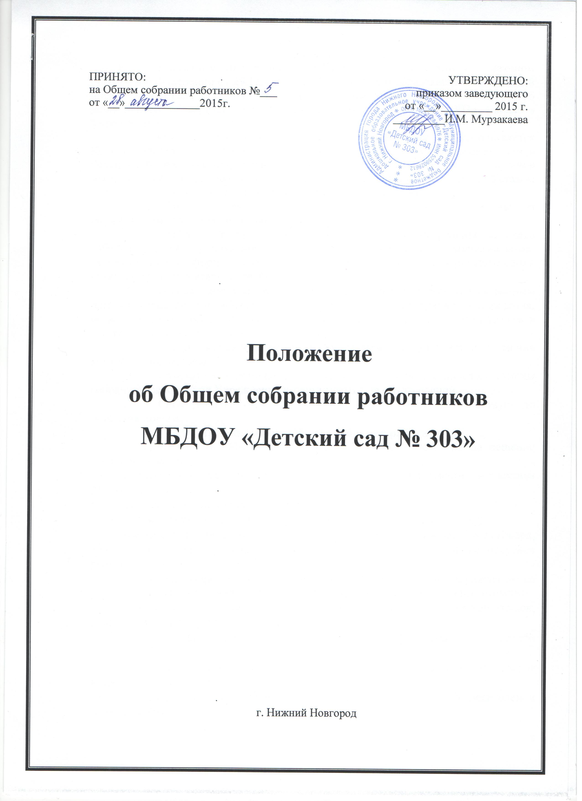
- Общие положения
  - Настоящее положение разработано в соответствии с Законом Российской Федерации от 29.12.2012 г. № 273 – ФЗ «Об образовании в Российской Федерации» (ст.26, ст.28, ст. 30, ст. 44), Уставом Муниципального бюджетного дошкольного образовательного учреждения «Детский сад № 303» (далее – Учреждение).
  - Общее собрание работников Учреждения руководствуется Конституцией РФ, Конвенцией ООН о правах ребенка, ФЗ «Об образовании в Российской Федерации», региональным законодательством, актами органов местного самоуправления в сфере образования и социальной защиты, Уставом Учреждения и положением «Об общем собрании работников».
  - Общее собрание работников Учреждения является одним из коллегиальных органов управления Учреждением.
  - Общее собрание работников создается в целях реализации права работников на управление Учреждением, расширения коллегиальных, демократических форм управления, а также развития и совершенствования образовательной деятельности Учреждения.
  - Общее собрание работников Учреждения является общественным органом управления и работает в тесном контакте с администрацией Учреждения, педагогами, Советом родителей и другими органами управления Учреждением в соответствии с действующим законодательством.
  - Общее собрание работников Учреждения представляет полномочия трудового коллектива.
  - Изменения и дополнения в настоящее Положение вносятся Общим собранием работников Учреждения и принимаются на его заседании.
  - Срок данного положения не ограничен. Положение действует до принятия нового.
II. Полномочия Общего собрания работников
2.1. Деятельность Общего собрания работников направлена на решение следующих задач:
- коллегиально решает важные вопросы жизнедеятельности коллектива работников Учреждения;
- защищает права и интересы работников Учреждения;
- рассматривает и принимает Устав, изменения и дополнения к нему;
- обсуждает и рекомендует к утверждению проект коллективного договора, правил внутреннего трудового распорядка, графики работы, графики отпусков работников;
- обсуждает вопросы состояния трудовой дисциплины и мероприятия по ее укреплению, рассматривает факты нарушения трудовой дисциплины работниками;
- рассматривает вопросы охраны и безопасности условий труда работников, охраны жизни и здоровья воспитанников;
- вносит предложения Учредителю по улучшению финансово-хозяйственной деятельности;
- определяет порядок и условия предоставления социальных гарантий и льгот в пределах компетенции;
- вносит предложения в договор о взаимоотношениях между Учредителем и Учреждением;
- знакомится с итоговыми документами по проверке государственными и муниципальными органами деятельности Учреждения и заслушивает администрацию о выполнении мероприятий по устранению недостатков в работе;
- предлагает кандидатуры работников, представляемых к государственным наградам, ведомственным знакам отличия, поощрениям областного и местного значения;
- при необходимости рассматривает и обсуждает вопросы работы с родителями (законными представителями) воспитанников.
- Компетенции Общего собрания работников
3.1. К компетенции Общего собрания работников относятся следующие вопросы:
- организация образовательного процесса и финансово-хозяйственной деятельности Учреждения на высоком качественном уровне;
- определение перспективных направлений функционирования и развития Учреждения;
- привлечение общественности к решению вопросов развития Учреждения;
- создание оптимальных условий для осуществления образовательного процесса, развивающей и досуговой деятельности;
- решение вопросов, связанных с развитием образовательной среды Учреждения;
- решение вопросов о необходимости регламентации локальными актами отдельных аспектов деятельности Учреждения;
- принятие иных локальных актов, регламентирующих деятельность Учреждения, предусмотренных Уставом Учреждения;
- разрешение конфликтных ситуаций между работниками и администрацией Учреждения;
- принятие мер по защите чести, достоинства и профессиональной репутации работников Учреждения, предупреждение противоправного вмешательства в их трудовую деятельность;
- внесение предложений по формированию фонда оплаты труда, порядка стимулирования труда работников Учреждения;
- внесение предложений о поощрении работников Учреждения;
- направление ходатайств, писем в различные административные органы, общественные организации и др. по вопросам, относящимся к оптимизации деятельности Учреждения и повышения качества оказываемых образовательных услуг;
- контроль за своевременностью предоставления отдельным категориям воспитанников, дополнительных льгот и видов материального обеспечения, предусмотренных законодательством РФ и иными нормативными актами;
- контроль за работой подразделений общественного питания и медицинских учреждений в целях охраны и укрепления здоровья детей и работников Учреждения;
- контроль за выполнением Устава Учреждения, внесение предложений по устранению нарушений Устава.
- Права Общего собрания работников
  - Общее собрание работников Учреждения имеет право:
- участвовать в управлении Учреждением;
- выходить с предложениями и заявлениями на Учредителя, в органы муниципальной и государственной власти, в общественные организации.
  - Каждый член Общего собрание работников имеет право:
- потребовать обсуждения Общим собранием работников любого вопроса, касающегося деятельности Учреждения, если его предложение поддержит не менее одной трети членов собрания;
- при несогласии с решением Общего собрания работников высказать свое мотивированное мнение, которое должно быть занесено в протокол.
- Организация управления Общим собранием работников
5.1. В состав Общего собрания работников входят все работники Учреждения.
5.2. На заседания Общего собрания работников могут быть приглашены представители Учредителя, общественных организаций, органов муниципального и государственного управления. Лица, приглашенные на собрание, пользуются правом совещательного голоса, могут вносить предложения и заявления, участвовать в обсуждении вопросов, находящихся в компетенции.
5.3. Для ведения общего собрания работников из его состава открытым голосованием избирается председатель и секретарь сроком на один календарный год, которые исполняют свои обязанности на общественных началах.
5.4. Председатель Общего собрания работников:
- организует деятельность Общего собрания работников;
- информирует членов трудового коллектива о предстоящем заседании не мене чем за две недели до его проведения;
- организует подготовку и проведение заседания;
- определяет повестку дня;
- контролирует выполнение решений.
5.5. Общее собрание работников проводится не реже 2-х раз в год.
5.6. Общее собрание работников считается правомочным,если на нем присутствует не менее 2/3 работников.
5.7. Решение Общего собрания работников принимается простым большинством голосов открытым голосованием.
5.8. Решение Общего собрания работников считается принятым, если за него проголосовало не менее 2/3 присутствующих.
5.9. Решение Общего собрания работников обязательно к исполнению для всех членов трудового коллектива Учреждения, независимо принимал или не принимал данное решение.
VI. Взаимосвязи с другими органами самоуправления
6.1. Общее собрание работников организует взаимодействие с другими органами самоуправления Учреждения – Педагогическим советом, советом родителей:
- через участие представителей трудового коллектива в заседании Педагогического совета, совета родителей;
- предоставление на ознакомление Педагогическому совету и совету родителей материалов, разработанных на заседании Общего собрания работников;
- внесение предложений и дополнений по вопросам, рассматриваемых на заседаниях Педагогического совета и совета родителей.
- Ответственность Общего собрания работников
  - Общее собрание работников несет ответственность:
- за выполнение, выполнение не в полном объеме или не выполнении закрепленных за ними задач и функций;
- за компетентность принимаемых решений;
- соответствие принимаемых решений законодательству РФ, нормативно-правовым актам, Уставу Учреждения.
- Делопроизводство Общего собрания работников
  - Заседания Общего собрания работников оформляются протоколом.
  - В протоколе фиксируется:
- дата проведения заседания;
- количественное присутствие (отсутствие) членов совета педагогов;
- приглашенные (Ф.И.О., должность);
- повестка дня;
- ход обсуждения вопроса;
- предложения, рекомендации и замечания членов трудового коллектива и приглашенных лиц;
- решение.
  - Протоколы подписываются председателем и секретарем Общего собрания работников.
  - Нумерация протокола ведется от начала учебного года.
  - В конце учебного года протоколы сшиваются в книгу.
  - Книга протоколов Общего собрания работников нумеруется постранично, прошнуровывается, скрепляется подписью заведующего и печатью Учреждения.
  - Книга протоколов Общего собрания работников хранится в делах Учреждения 5 лет и передается по акту (при смене руководителя, передаче в архив).

